Perancangan Oxygen Analyzer Dilengkapi Penyimpanan Data Eksternal Berbasis Arduino Uno

HANIFAH RAHMI FAJRIN, TUHFA’TUN NU’MAN ROSYADIY, DJOKO SUKWONO, IRMA PERMATA SARI
Program Studi D3 Teknik Elektromedik Program Vokasi
Universitas Muhammadiyah Yogyakarta
Email: hanifah.fajrin@vokasi.umy.ac.id

Received 30 November 201x | Revised 30 Desember 201x | Accepted 30 Januari 201x

Abstrak
Pada pengaturan kadar oksigen, output gas medis perlu diketahui nilainya agar tidak terjadi nilai kadar oksigen yang berlebih karena dapat menimbulkan dampak yang dapat membahayakan kesehatan. Berdasarkan permasalahan tersebut maka dibutuhkan alat pengukur kadar oksigen yaitu oxygen analyzer. Pada alat yang dibuat sebelumnya dilengkapi oleh penyimpanan data internal dengan maksimal penyimpanan 10 data, berdasarkan kekurangan dari alat tersebut maka perlu dikembangkanya alat oxygen analyzer dengan penyimpanan data eksternal. Berdasarkan permasalahan tersebut penulis bermaksud membuat alat untuk mengukur kadar oksigen pada output gas medis (oxygen analyzer) dengan parameter kadar oksigen (%). Untuk mengukur kadar oksigen pada output gas medis digunakan sensor oksigen tipe KE-50, dan minimum sistem menggunakan Arduino Uno. Metode pengujian yang dilakukan pada alat ini yaitu dengan membandingkan kadar oksigen alat dengan pembanding yaitu ventilator. Setelah melakukan pengujian serta melakukan analisis data, nilai error yang didapatkan berada di bawah 1% dan penyimpanan data eksternal berfungsi dengan baik.
Kata kunci: Oksigen, Sensor Oksigen, Gas Medis, penyimpanan data, arduino

Abstract
In regulating the oxygen content of medical gas to the patient, it necessary to know the value of the gas because it have an impact and gives bad effect in the metabolism of the body health. On the device made beforehand, it equipped an internal data storage which only store 10 data. Therefore it needs to upgrade the memory of the tool using external data storage. Based on these problems the author make a tool to measure oxygen levels in medical gas output with percentage parameters. To measure oxygen levels in medical gas output, it uses oxygen sensor type KE-50, Arduino Uno minimum system as microcontroller and SD Card module as external data storage. The testing method is by comparing the oxygen level displayed on the tool with ventilator. After analyze the measurement data, it has error value less than 1% and external data storage works correctly.
Keywords: Oxygen, Oxygen sensor, Medical gas, data storage, arduino

1. PENDAHULUAN
Oxygen analyzer adalah suatu alat yang digunakan untuk menghitung kandungan unsur oksigen dalam suatu output gas. Oxygen analyzer memiliki peran yang penting untuk mendeteksi apakah output dari alat tersebut sesuai dengan pengaturan atau tidak. Alat ini dapat mengukur konsentrasi oksigen di dalam aliran gas yang bersumber dari Tabung Gas Medis atau berasal dari alat-alat kesehatan seperti Ventilator, Mesin Anasthesi, Terapi Oksigen, Outlate Gas Medis dan Continuos Positive Airway Pressure (CPAP) (L. Arny, 2017). Berdasarkan ketentuan dari Keputusan Kementrian Kesehatan, Nomor: 1439/MENKES/SK/XI/2002, menyatakan bahwa spesifikasi Oksigen sebagai gas medis harus memiliki komposisi unsur sebesar > 99.5% (Kementrian Kesehatan Republik Indonesia, 2012). Untuk mengetahui kandungan oksigen pada gas medis sesuai dengan persyaratan yang telah ditentukan, diperlukan suatu alat yang dapat menghitung kandungan oksigen dalam gas medis, ruangan, dan output alat tertentu secara akurat. Untuk mengukur komponen tersebut, maka dibutuhkan alat Oxygen analyser (Fouletier, Bonnat, Le Bot, & Adamowicz, 1997).

Pemberian oksigen terhadap pasien perlu diperhatikan kadarnya, berdasarkan pendapat Arthur C Guyton dan John E Hall, metabolisme tubuh akan terganggu dan sel-sel dalam tubuh akan mati apabila terjadi kekurangan oksigen. Pada kondisi kadar oksigen terlalu berlebih dapat mempengaruhi fungsi paru-paru, dari kedua kondisi ini akan menyebabkan timbulnya beberapa penyakit yang berbahaya (Hall, 1990). Pengukuran kadar oksigen diperlukan untuk menghindari akibat dari kekurangan atau kelebihan oksigen yang fatal (Fouletier et al., 1997). Berkurangnya ketersediaan oksigen ini akan mengakibatkan gangguan pada metabolisme tubuh dan homeostasis sel serta menyebabkan kerusakan jaringan (D. Priantono, W. Mulyawan, N. S. Hardiany, 2013). Kelebihan atau overdosis oksigen juga dapat menimbulkan penyakit Hiperoksia, yaitu suatu keadaan terjadinya kelebihan jumlah oksigen dalam jaringan dan organ (Rifasanti, 2013). Berdasarkan akibat yang dapat ditimbulkan tersebut diperlukannya alat Oxygen analyzer untuk mengetahui akurasi/ ketepatan dari pengaturan kadar oksigen pada alat terhadap hasil outputnya, dan mengantisipasi terjadinya kesalahan dalam memberikan dosis oksigen (Joglekar, Zayegh, Veljanovski, & Mitra, 2012).

Pada penelitian (Fouletier et al., 1997) dikembangkan sensor untuk mengukur konsentrasi oksigen dengan prinsip diferensial analyser dengan dua tabung. Sensor yang digunakan yaitu potensiametrik. Perancangan oksigen analyser nya hanya digunakan untuk mengukur konsentrasi oksigen pada uji kimia tanpa mengukur kandungan unsur oksigen. Kemudian penelitian oleh (Joglekar et al., 2012) yang merancang kendali untuk reconfigurable filter pada sensor oxygen anayzer darah. Filter yang dibuat bergantung pada mengnitudo dari arus diode yang diimplementasikan dengan feed-forward loop dari output ADC. Dengan adanya reconfigurable filter dapat menghemat konsumsi daya. Penelitian oxygen analyser selanjutnya oleh (Rodinata, 2012), merancang oxygen analyser yang menampilkan hasil perhitungan menggunakan 7 segmen, minimum sistem menggunakan Intergrated Circuit (IC) Atmega 8, sensor oksigen menggunakan Sensor oksigen Model KE-50. Hasil output pada kadar oksigen 20%, 30%, dan 40% pembacaan nilai yang ditampilkan lebih stabil dari pada saat kadar oksigen 50%, 60%, 70%, 80%, dan 90%. Kekurangan dari alat yaitu hasil pengukuran pada alat masih kurang stabil pada kadar oksigen 50% - 90%, pada display penampil masih menggunakan 7 segmen dan masih belum terdapat penyimpanan data pada alat tersebut.

Alat Oxygen analyzer juga telah dibuat oleh (N. M. Anggarianto, 2014), alat tersebut menggunakan LCD sebagai display hasil pengukurannya, minimum sistem menggunakan IC Atmega 16, sensor oksigen galvanic menggunakan Sensor oksigen Model KE-50, serta dilengkapi dengan penyimpanan data basis mikrokontroler dengan maksimal penyimpanan sebanyak 10 data. Pada kadar O₂ 21%, 22%, 23%, 24%, 25%, dan 26% dimana masing-masing dilakukan pengukuran sebanyak 6 kali, modul lebih stabil pembacaan kadar O₂ dengan nilai simpangan 0,016% dengan batas nilai toleransi kurang dari 4%. Kekurangan dari alat yaitu hasil pengukuran masih menggunakan penyimpanan internal dengan maksimal penyimpanan data sebanyak 10 data.

Berdasarkan permasalahan di atas, maka dibuatlah alat Oxygen analyzer dengan melakukan pengembangan pada sistem penyimpanan data. Dalam perencanaan pembuatan alat tersebut, penyimpanan data akan menggunakan memory eksternal dan menggunakan LCD Karakter 2x16 sebagai display hasil pengukuran. Penyimpanan data eksternal menggunakan modul SD Card disertai dengan perangkat penyimpananya yaitu SD Card Memory. Memori akan memperbesar kapasitas penyimpanan data pada alat sehingga dapat menyimpan data berdasarkan besar kapasitas dari memori eksternalnya jika dibandingkan dengan penyimpanan menggunakan memori internal. Penyimpanan data eksternal ini juga bertujuan agar mempermudah user dalam memproses data hasil pengukuran pada perangkat lain.

2. metodologi
  - Blok Diagram

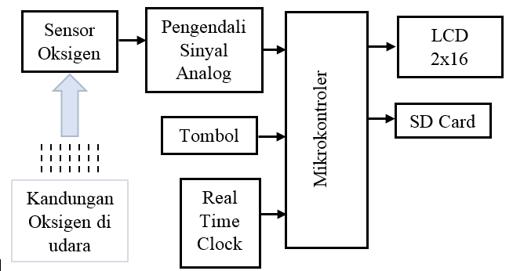
Gambar 1. Blok Diagram Alat Oxygen Analyzer

Pada Gambar 1, merupakan blok diagram alat oxygen analyzer, saat alat melakukan pengukuran kandungan oksigen di udara sensor bekerja, sensor akan menghasilkan sinyal listrik dari proses eletrokimia yang dimiliki oleh sensor. Besar kecilnya sinyal listrik yang dihasilkan oleh sensor bergantung pada seberapa banyak kandungan oksigen yang terkandung pada objek udara yang dilakukan pengukuran. Sinyal listrik yang dihasilkan oleh sensor masih sangat kecil untuk dapat dibaca oleh mikrokontroler, sehingga dibutuhkan rangkaian pengkondisi sinyal analog. Pada pengkondisi sinyal analog digunakan rangkaian Non-inverting dengan dua kali penguatan.

Setelah nilai tegangan yang dihasilkan sensor oksigen masuk ke rangkaian pengkondisi sinyal dan telah dilakukan penguatan, output tegangan pada rangkaian penguat sudah dapat dibaca oleh mikrokontroler dan dapat diproses ketahap selanjutnya. Output dari rangkaian pengkondisi sinyal masuk pada blok mikrokontroler. Pada tahap ini nilai tegangan dari output rangkaian pengkondisi sinyal akan diproses dan di-konversi-kan pada satuan tertentu pengukuran kadar oksigen yaitu persen (%). Proses peng-konversi-an ini berdasarkan pada program yang telah dibuat dan di-upload pada rangkaian mikrokontroler. Pada rangkaian real time clock berfungsi untuk memberikan data tanggal dan waktu pada alat yang dapat dibaca oleh mikrokontroler dan kemudian ditampilkan. Terdapat juga beberapa tombol yang digunakan untuk mengkondisikan alat ketika dilakukan pengukuran. Setelah nilai sensor oksigen diproses dan di-konversi-kan oleh mikrokontroler hasil pengukuran berupa nilai akan ditampilkan oleh blok display. Selain itu hasil pengukuran yang ditampilkan pada layar juga dapat disimpan didalam memori ekternal dan dapat diproses lebih lanjut.

  - Perancangan Perangkat Keras

- Rangkaian Arduino Uno R3
Rangkaian Arduino Uno R3 merupakan mikrokontroler yang menggunakan IC ATMega 328. Rangkaian ini diberikan bootloader Arduino agar dapat diprogram menggunakan Arduino IDE. Untuk membuat Modul Arduino Uno yaitu dimulai dengan tahap pembuatan minimum sistem yang kemudian diberikan bootloader pada IC Atmege 328. Pada tahap selanjutnya modul diberi program dan diuji fungsinya. Gambar 2 merupakan gambar skema rangkaian Minimum Sistem untuk membuat Arduino Uno R3.
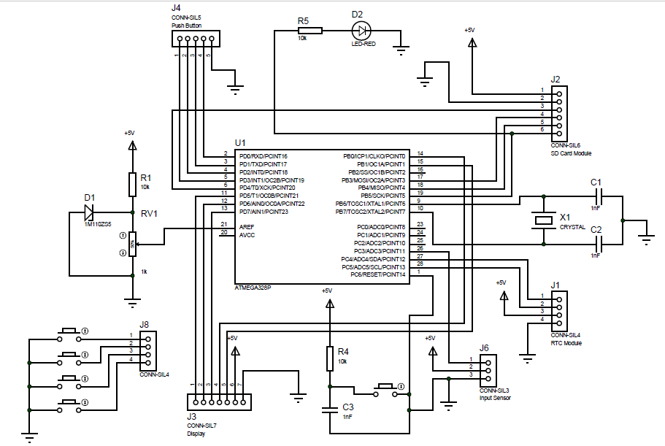
Gambar 2. Skematik Rangkaian Minimum Sistem Arduino Uno
Gambar 3. Rangkaian Minimum Sistem Arduino Uno
- Rangkaian Pengkondisi Sinyal Analog
Pengkondisi sinyal analog pada alat ini menggunakan penguat Non-inverting. Modul rangkaian ini berfungsi untuk memperkuat sinyal output sensor agar dapat dibaca oleh mikrokontroler. Untuk membuat rangkaian ini dibutuhkan IC op-amp yaitu LM358 dan memberikan nilai penguatan berdasarkan pada kebutuhan, penguatan ini diatur dengan mengubah nilai dari resistor feedback yang kemudian memeriksa output dari penguat dengan menggunakan multimeter sehingga dapat diketahui hasil nilai dari penguatan. Gambar 4 merupakan skema rangkaian Penguat Non-inverting.
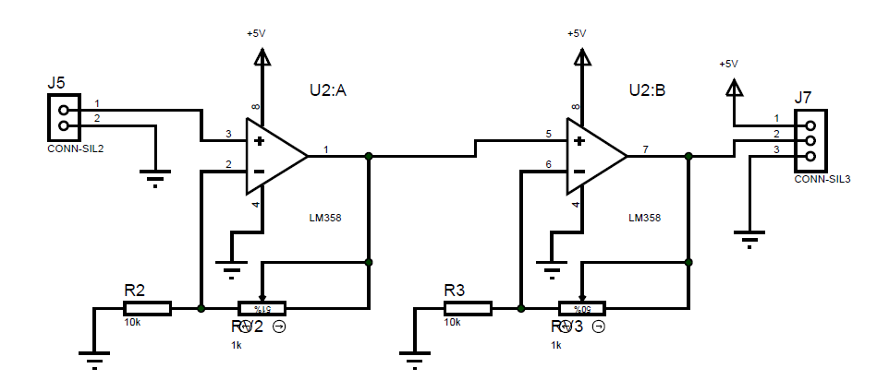
Gambar 4. Skematik Rangkaian Penguat Non-inverting
Gambar 5. Rangkaian Penguat Non-inverting
- Rangkaian Tombol
Rangkaian tombol ini berfungsi sebagai pengkondisi/ kontrol alat. Rangkaian tombol terdiri dari beberapa switch 2 pin, pin pertama dihubungkan pada ground dan pin kedua dihubungkan ke kaki mikrokontroler. Gambar 6 merupakan skema rangkaian Tombol.
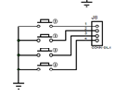
Gambar 6. Skematik Rangkaian Tombol
Gambar 7. Rangakain Tombol
- Rangkaian Display
Pada rangkaian ini, display yang digunakan adalah Liquid Crystal Display (LCD) Karakter 2x16. Rangkaian display ini digunakan untuk menampilkan hasil konversi nilai minimum sistem. Gambar 8 dan Gambar 9 adalah skematik dan gambar rangkaian LCD 2x16.

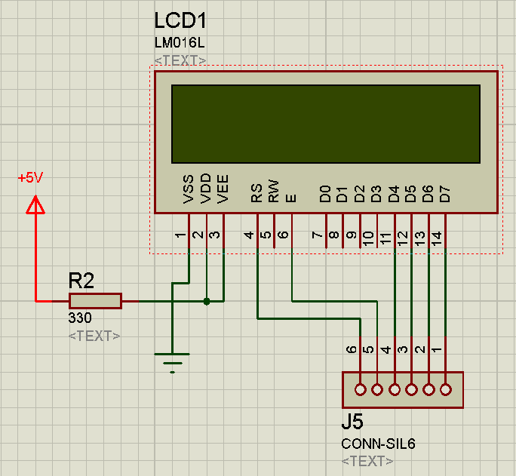
Gambar 8. Skematik Rangkaian LCD Karakter 2x16
Gambar 9. Rangkaian LCD Karakter 2x16

Pengujian dan Analisis

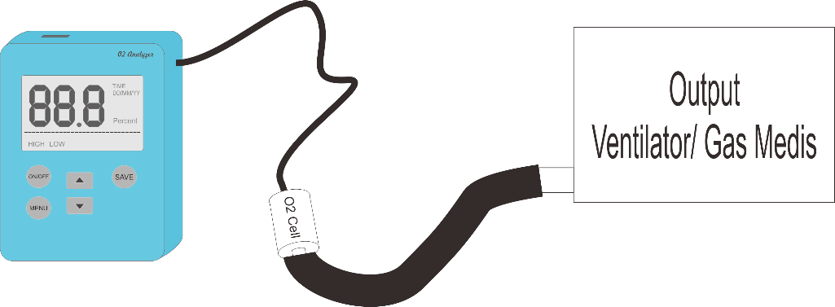
Gambar 10. Skematik Pengujian Alat
Skematik pengambilan data dapat dilihat pada Gambar 10, pengujian alat dilakukan dengan menggunakan alat ventilator yang sudah terkalibrasi dan memiliki sertifikat laik pakai. Pengujian dilakukan dengan menghubungkan sensor dan selang pasien circuit atau ventilasi ekspirasi dari alat ventilator. Kadar oksigen akan diatur sedemikian rupa yaitu pada kadar oksigen 21 – 94 %. Hasil dari pengukuran akan diolah dan dievaluasi dengan mengukur rata-rata output, nilai simpangan, error, standar deviasi, dan nilai ketidakpastian. Apabila nilai yang dihasilkan tidak sesuai atau memiliki simpangan dan error yang terlalu tinggi akan dilakukan rekayasa pada program, keteknikan hingga dilakukan kembali tahap pengujian dan analisis.

3. HASIL DAN DISKUSI
- Hasil pengukuran output Sensor Oksigen

Tabel 1. Hasil Pengukuran output sensor oksigen

Berdasarkan Tabel 1, merupakan rata-rata pengukuran output sensor oksigen. Data ini digunakan untuk mengetahui karakterisasi output dari sensor oksigen sehingga dapat digunakan untuk proses konversi nilai pada mikrokontroler. Pengukuran dilakukan sebanyak 4 kali, dengan hasil pengukuran semakin besar kadar oksigen yang diberikan, maka semakin besar nilai tegangan yang dihasilkan oleh sensor.

Dalam melakukan proses konversi nilai tegangan output sensor kedalam nilai persen kadar oksigen (%), hasil nilai output sensor oksigen harus melalui penguatan nilai pada rangkaian pengendali sinyal analog yaitu rangkaian non-inverting. Setelah didapat nilai penguatanya dan didapat nilai output penguatan maka digunakan rumus y=mx+c, dimana y adalah nilai kadar oksigen yang dicari, m dan c adalah konstanta dengan nilai yang tetap, serta x adalah nilai output tegangan pada sensor yang telah dikuatkan.

- Hasil pengukuran output rangkaian Pengkondisi Sinyal Analog (PSA)

Tabel 2. Hasil pengukuran output rangkaian PSA

Pada Tabel 2, merupakan hasil pengukuran output rangkaian PSA. Rangkaian PSA yang digunakan yaitu rangkaian non-inverting dengan penguatan sebanyak 4 kali penguatan. Pada kadar oksigen 21% output tegangan sensor memiliki output nilai tegangan sebesar 50,3 mV dan mengalami 2 kali penguatan pada rangkaian penguat sehingga menghasilkan output nilai tegangan sebesar 208,2 mV. Kadar oksigen 30% menghasilkan tegangan output sensor sebesar 68,8 mV mengalami penguatan 2 kali menjadi 282,1 mV. Kadar oksigen 40% menghasilkan nilai output tegangan sensor sebesar 92,0 mV mengalami penguatan 2 kali menjadi 374,9 mV. Kadar oksigen 50% menghasilkan output tegangan sensor sebesar 114 mV, dan dikuatkan sebanyak 2 kali menjadi 461 mV. Kadar oksigen 60% menghasilkan output tegangan pada sensor sebesar 134,4 mV dan dikuatkan sebanyak 2 kali menjadi 542 mV. Pada kadar oksigen 70% menghasilkan output tegangan pada sensor oksigen sebesar 154,4 mV dan dikuatkan sebanyak 2 kali penguatan menjadi 621,55 mV. Kadar oksigen 80% menghasilkan output tegangan sensor sebesar 176,9 mV dan mengalami penguatan sebanyak 2 kali menjadi sebesar 711,5 mV. Kadar oksigen 90% menghasilkan output tegangan sensor sebesar 201,1 mV dan dikuatkan sebanyak 2 kali menjadi 804,5 mV. Semakin besar nilai kadar oksigennya (%), output tegangan sensor juga semakin besar dengan 4 kali penguatan.

- Hasil pengukuran Modul TA terhadap Alat pembanding

Tabel 3. Hasil pengukuran modul TA terhadap alat pembanding

Tabel 4. Hasil nilai analisis data

Pada Tabel 3, merupakan data pengukuran Modul TA terhadap alat pembanding yaitu ventilator pada kadar oksigen 21 – 90 %. Tabel 4 merupakan hasil pengukuran dari Teknik analisis data yaitu simpangan, error, standar deviasi, dan Ketidakpastian (Ua). Berdasarkan Tabel 3 dan Tabel 4, didapatkan nilai rata-rata dari 4 kali pengukuran yang dilakukan antara alat pembanding yaitu ventilator terhadap modul TA. Pada kadar oksigen 21% didapatkan nilai rata-rata pengukuran sebesar 21% dengan nilai simpangan kadar oksigen pada modul TA sebesar 0,0, nilai %error sebesar 0,0%, standar deviasi sebesar 0,16, dan nilai ketidakpastian (Ua) sebesar 0,08. Pada kadar oksigen 30% didapatkan nilai rata-rata pengukuran sebesar 29,5% dengan nilai simpangan kadar oksigen pada modul TA sebesar 0,5, nilai %error sebesar 0,02%, standar deviasi sebesar 0,08, dan nilai ketidakpastian (Ua) sebesar 0,04. Pada kadar oksigen 40% didapatkan nilai rata-rata pengukuran sebesar 40,6% dengan nilai simpangan kadar oksigen pada modul TA sebesar -0,6, nilai %error sebesar 0,01%, standar deviasi sebesar 0,05, dan nilai ketidakpastian (Ua) sebesar 0,03. Pada kadar oksigen 50% didapatkan nilai rata-rata pengukuran sebesar 49,8% dengan nilai simpangan kadar oksigen pada modul TA sebesar 0,2, nilai %error sebesar 0,0%, standar deviasi sebesar 0,05, dan nilai ketidakpastian (Ua) sebesar 0,02. Pada kadar oksigen 60% didapatkan nilai rata-rata pengukuran sebesar 60,1% dengan nilai simpangan kadar oksigen pada modul TA sebesar 0,1, nilai %error sebesar 0,0%, standar deviasi sebesar 0,20, dan nilai ketidakpastian (Ua) sebesar 0,10. Pada kadar oksigen 70% didapatkan nilai rata-rata pengukuran sebesar 69,8% dengan nilai simpangan kadar oksigen pada modul TA sebesar 0,2, nilai %error sebesar 0,0%, standar deviasi sebesar 0,05, dan nilai ketidakpastian (Ua) sebesar 0,02. Pada kadar oksigen 80% didapatkan nilai rata-rata pengukuran sebesar 80% dengan nilai simpangan kadar oksigen pada modul TA sebesar 0,05, nilai error sebesar 0,0%, standar deviasi sebesar 0,10, dan nilai ketidakpastian (Ua) sebesar 0,05. Pada kadar oksigen 90% didapatkan nilai rata-rata pengukuran sebesar 90,1% dengan nilai simpangan kadar oksigen pada modul TA sebesar 0,1, nilai %error sebesar 0,0%, standar deviasi sebesar 0,19, dan nilai ketidakpastian (Ua) sebesar 0,09. Dari hasil pengukuran, didapatkan nilai persentase error berada di bawah 1%.

- Hasil penyimpanan data eksternal

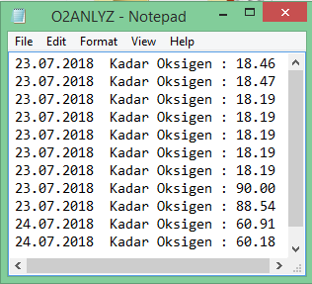
Gambar 11. Hasil penyimpanan data eksternal

Pada hasil penyimpanan data, ditampung dalam satu file dengan ekstensi file.txt. File ini berisi data tanggal dan hasil pengukuran alat yang dapat diproses lebih lanjut pada personal computer (PC). Dapat dilihat pada Gambar 11 merupakan hasil penyimpanan data pada kadar oksigen alat yang telah diukur serta tanggal dilaksanakannya pengukuran. Alat menggunakan memori penyimpanan SD Card dengan kapasitas penyimpanan sebesar 16 GB.
- Analisis data
Berdasarkan pada hasil pengukuran yang dilakukan pada setiap test poin, perbandingan nilai alat pembanding dan alat yang dibuat memiliki nilai simpangan kurang dari 1% dan nilai error dibawah 1%, dimana simpangan terbesar didapat pada kadar oksigen 40% yaitu sebesar 0,6% diatas nilai yang seharusnya yaitu 40%. Pada pengukuran tersebut simpangan dan error didapatkan disebabkan oleh beberapa faktor antara lain; kualitas komponen yang digunakan, kesalahan pada saat pengambilan data dan beberapa factor yang belum diketahui. Penyimpanan data berfungsi dengan baik dan dapat menyimpan data pengukuran dan waktu pengukuran pada kartu memori.

4. KESIMPULAN
Alat Oxygen analyzer telah dibuat dengan menggunakan sensor oksigen tipe KE-50. Hasil pengukuran Modul TA terhadap alat pembanding memiliki nilai rata-rata dari 4 kali pengukuran sama dan mendekati. Hasil pengukuran dengan nilai simpangan terbesar yaitu 0,5 pada kadar oksigen 30% dan paling kecil 0,0 pada kadar oksigen 21%. Hasil error alat terbesar yaitu 0,02% pada kadar oksigen 30% dan terkecil 0,0% pada kadar oksigen 21%. Penyimpanan eksternal berfungsi dengan baik dan dapat menyimpan hasil perhitungan serta waktu dilakukannya pengukuran dalam bentuk file.txt.

UCAPAN TERIMA KASIH
Ucapan Terima Kasih kepada LP3M Universitas Muhammadiyah Yogyakarta atas pendanaan penelitian.

DAFTAR rujukan
D. Priantono, W. Mulyawan, N. S. Hardiany, and S. I. W. (2013). Pengaruh Induksi Hipoksia Hipobarik Intermiten pada Aktivitas Spesifik Manganese Superoxide Dismutase dan Kadar Malondialdehyde Ginjal Tikus. EJKI, 1(3), 208–215.
Fouletier, J., Bonnat, M., Le Bot, J., & Adamowicz, S. (1997). Calibration of a highly sensitive oxygen analyzer for biological applications using an oxygen pump. Sensors and Actuators, B: Chemical, 45(2), 155–160. https://doi.org/10.1016/S0925-4005(97)00289-X
Hall, G. C. A. and J. E. (1990). Fisiologi Manusia dan Mekanisme Penyakit (3rd ed.). Jakarta: KGC Kedokteran.
Joglekar, N., Zayegh, A., Veljanovski, R., & Mitra, J. (2012). A design and implementation of a reconfigurable filter for an optical blood Oxygen analyzer. Modelling, Measurement and Control C, 73(1–2), 1–18. https://doi.org/10.1109/ICBBE.2009.5162167
Kementrian Kesehatan Republik Indonesia. (2012). Keputusan Menteri Kesehatan Republik Indonesia Nomor 1439/Menkes/Sk/Xi/2002 Tentang Penggunaan Gas Medis Pada Sarana Pelayanan Kesehatan Menteri Kesehatan Republik Indonesia.
L. Arny. (2017). Oksigen Analyzer, Alat Bantu Analisa Kadar Oksigen. Retrieved October 17, 2017, from www.medicalogy.com/blog/oxygen-analyzer-alat-bantu-analisa-kadar-oksigen
N. M. Anggarianto. (2014). Oxygen Analyzer Dilengkapi Dengan Penyimpanan Data Berbasis Mikrokontroler. Politeknik Kesehatan Kementrian Kesehatan Surabaya.
Rifasanti, D. P. (2013). KERACUNAN OKSIGEN. Universitas Lambung Mangkurat.
Rodinata, K. A. (2012). Oxygen Analyzer. Politeknik Kementrian Kesehatan Surabaya.

